基于LabVIEW的电网综合参数测控系统设计
来源：互联网
1引言
虚拟仪器是计算机技术和数字信号处理(Digital SignalProcessor，简称DSP)技术发展的产物，具有功能开放，设计灵活，对网络支持良好，价位低廉等优势，近几年已获得飞速发展和广泛应用。作为一种通用的图形化编程语言，其实质是充分利用最新的计算机技术来实现和扩展传统仪器的功能。
虚拟仪器由用户白行设计、自定义，并结合一种或多种功能的通用模块，调用不同功能的软件模块，组成不同的仪器功能，以满足自己的特殊需求。这里通过对电网综合参数测控系统的软件设计，介绍了软件设计中采用LabVIEW的方法和步骤。
2 LabVIEW的软件开发步骤
2.1创建前面板
从控件面板上选择所需的各种控件，将其按规律放置在前面板的容器上，组织好彼此的相对位置，使得前面板变得美观漂亮，设置好各控件的属性和显示方式。
2.2创建数据流程图
从函数面板上选择所需的函数图标，依据要实现的功能，用线将它们有序地连接起来，以创建完整的数据流程图。
2.3函数调试分析
采用各种方式进行程序调试，修改数据流程图，直至满足要求。
(1)软件的登陆设置 利用顺序结构控制登陆成功后才能显示界面，在用户登陆子VI属性设置成软件运行时就启动，弹出登陆界面，输入口令正确进入系统。
(2)菜单设置 LabVIEW窗自身具有定制菜单的功能。在VI前面板主菜单中选择“编辑-运行时菜单”，弹出菜单编辑对话框，如图1所示。用户根据要求在对话框中设置系统管理、通讯等主菜单，在界面左半部选择菜单类型为用户项，菜单项名称分别写入对应的菜单设置名称，用同样方法设置主菜单下的子菜单。在后面板中，用几个菜单设计图标相连，并分别写入主菜单和子菜单的名称，以完成相应菜单的定制功能，如图2所示。
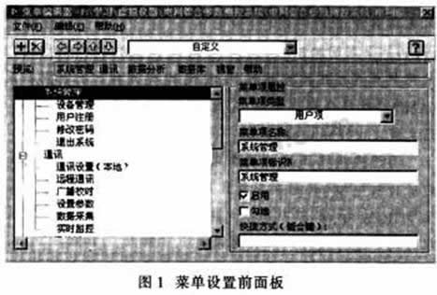
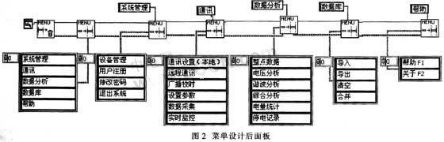
菜单的响应程序依靠编辑设置一个事件结构来完成，编辑事件对话框中的事件源本VI对应的事件设置成菜单选择(用户)，选择项只留下项标识符(Item Tag)一项，在事件结构内放上对应事件，将项标识符与条件结构相连，用以选择相应的指令，如图3所示。
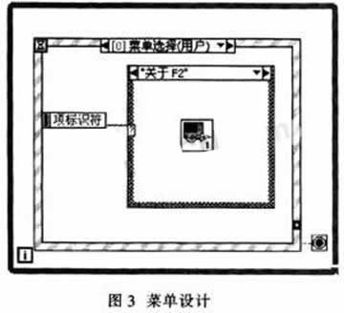
在自定义菜单中，根据需要创建菜单项，待完成菜单定制后，对每个子菜单设计对应的SUBVI，并且每个子VI都有自己的用户界面。新建一个文件夹，把设计过程中需要保存的东西都保存在这个文件夹下。
编写菜单响应程序。利用LabVIEW提供的菜单选择节点获取所选菜单项，然后在一个条件结构中编写与菜单选项对应的功能程序。在VI运行时，条件结构根据菜单选择节点返回的菜单执行相应的功能程序。
3工具栏
在该软件界面上，工具栏上的按钮在LabVIEW控件中找不到，这就需要自定义控件。剪切相应的图标放入画图工具中，用剪切工具把图片选中下来，按ctrl+c将其复制到剪贴板上，若要其效果更好，可用PHOTOSHOP之类的软件进行修饰。编辑控件。把确定按钮放在LabVIEW前面板上，右击选择“高级-自定义”，点击后进入编辑状态，点击工具栏中 按钮，使其变成 ，对着最大的外形框右击，选择从剪贴板导入图片，这样即可把先前准备好的图片制作成控件。
4数据库
在添加用户与添加设备子VI中，需要用到数据库。这里应用Microsoft Access数据库，它是一种关系型数据库，按关系数据模型组织数据库。
LabVIEW开发环境的本身并不具备数据库访问功能。利用NI公司的附加工具包LabVIEW SQL Toolkit进行数据库访问，这种工具包价格比较昂贵，不适合应用。因此利用了由美国NI公司开发的一个免费、多数据库、跨平台的LabVIEW数据库访问工具即LabSQL工具包来实现数据库访问。
在LabVIEW安装目录重的user.lib文件夹中新建一个LabSQL文件夹，将下载的LabSQL放到这个文件夹下，再次运行时，LabVIEW的功能模块就会自动加载LabSQL。LabSQL与数据库之间通过ODBC连接，用户需要在ODBC中指定数据源名称和驱动程序。因此，在使用LabSQL之前，首先要在Windows操作系统的ODBC数据源中创建一个DSN，LabSQL与数据库之间的连接就是建立在DSN的基础之上。
在Windows操作系统的控制面板中，依次点击性能与维护→管理工具→数据源，弹出图4的ODBC数据源管理器。
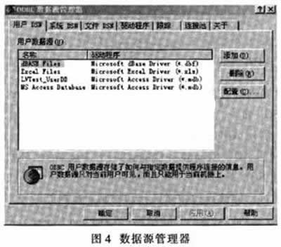
单击“系统DSN”选项卡中的“添加(D)…”按钮，在随后弹出的图5所示“创建新数据源”界面的驱动程序列表中选择“Microsoft Access Driver(*.mdb)”，并单击“完成”按钮，在随后出现的图6所示对话框中“数据源名(N)”一栏中创建DSN的名称，并单击“选择”按钮，选择需要访问的数据库，按“确定”按钮结束。
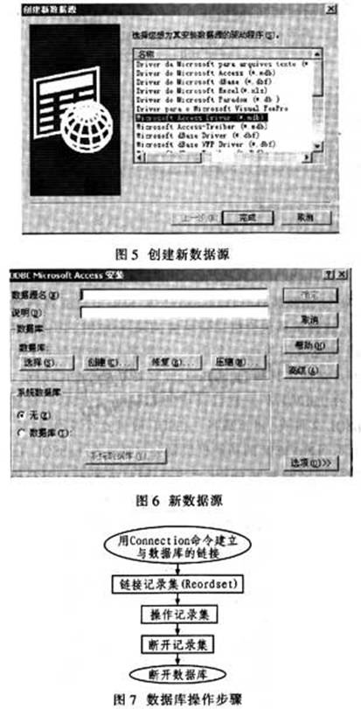
完成上述设置后就可以进行数据库的操作，其基本步骤如图7所示。首先利用ADO Connection Create.vi创建一个Connection对象，然后利用ADO Connection Open.vi建立与数据库的连接，要连接的数据库由字符串ConnectionString控制在前面板控件中输入。在程序框图中使用Format Into Strings生成SQL命令，将它连接到ADO Connection Execute.vi即可执行。利用ADO Recordset Creat.vi创建一个Recordset对象，然后利用ADO Recordset Open.vi打开Recordset对象，并同时利用SQL查询命令，以获得数据库表中的全部或部分记录。通过功能选择按钮来选择和控制对数据库的操作。利用ADO Recordset Close.vi和ADO Connection Close.vi关闭与数据库之间的连接，利用ADO Connection Destroy.vi删除Connection对象。将其用于设计中，即在设计界面点击“添加”按钮，出现图8所示的用户注册对话框。
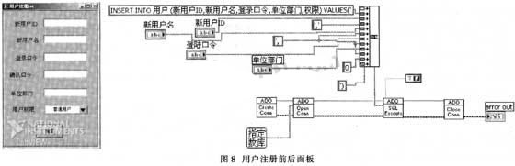
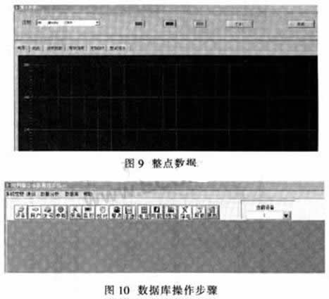
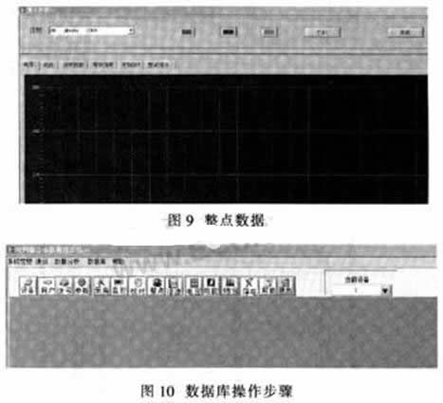
在整点数据等子VI 中，要在同一个界面切换显示测试图象，运用选项卡控件来实现这种功能，如图9所示。图10给出最终建立的界面。
5结语
在确定计算机和仪器等硬件资源的情况下，对应不同的应用程序有不同的虚拟仪器。通过软件实现虚拟仪器的部分或全部功能，这就是设计虚拟仪器的核心思想。采用面向对象的设计方法，利用可视化图形编程环境，建立图形化用户接口是仪器实现自动化和智能化的关键。

